DIVISIÓN FILTRACIÓN — CONTROL DE CALIDAD (COAs)
PRECOAT 11F
INFORME ANUAL DE TENDENCIAS DE CALIDAD (AÑO 2025)
Lotes únicos auditados: 5 certificados validados (sin duplicados) | Período cubierto: 2025 | Fecha de emisión: 17/10/2026
1. Resumen Estadístico de Parámetros de Calidad
La siguiente tabla consolida los indicadores estadísticos obligatorios (cantidad de lotes, promedio, desviación estándar, valor mínimo y valor máximo registrado) para cada parámetro analizado en los certificados de calidad de PRECOAT 11F.
Parámetro Analizado | Unidad | Lotes (n) | Promedio | Desv. Est. (σ) | CV (%) | Mínimo (Lote) | Máximo (Lote)
Permeabilidad | Darcy | 5 | 2,086 | 0,626 | 30% | 1,253 (L.202510) | 2,759 (L.202517)
Densidad Húmeda | g/cc | 5 | 0,42 | 0,049 | 11,8% | 0,384 (L.202510) | 0,506 (L.202546)
Retención Malla 150 Tyler | % | 5 | 19,014 | 0,009 | 0% | 19,01 (L.202510) | 19,03 (L.202546)
Arsénico (OIV) | ppm | 5 | 2,3 | 0 | 0% | 2,3 (L.202510) | 2,3 (L.202510)
Hierro (OIV) | ppm | 5 | 170 | 0 | 0% | 170 (L.202510) | 170 (L.202510)
Metales Pesados - Pb (OIV) | ppm | 5 | 1,5 | 0 | 0% | 1,5 (L.202510) | 1,5 (L.202510)
2. Gráficos de Tendencia y Conclusiones Analíticas por Parámetro
▪ Permeabilidad (Darcy)
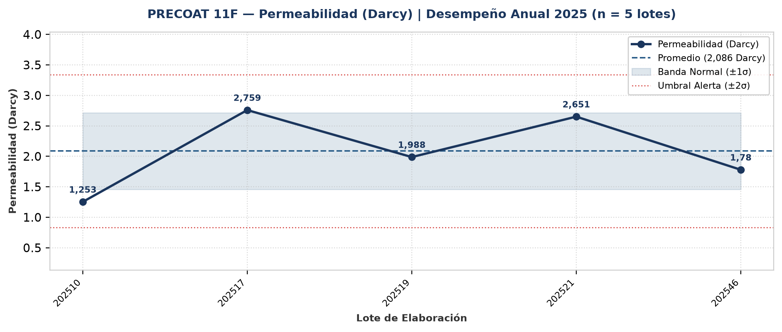
Evolución y tendencia: En el período evaluado (5 lotes únicos), Permeabilidad presentó un valor promedio de 2,086 Darcy con una desviación estándar de 0,626 Darcy (CV = 30%, indicando alta variabilidad entre lotes). El mínimo fue de 1,253 Darcy (Lote 202510) y el máximo alcanzó 2,759 Darcy (Lote 202517).
Detección de anomalías: No se registraron anomalías ni valores atípicos fuera del umbral estadístico (±2σ); el 100% de los lotes se mantuvo dentro de la banda normal de proceso.
▪ Densidad Húmeda (g/cc)
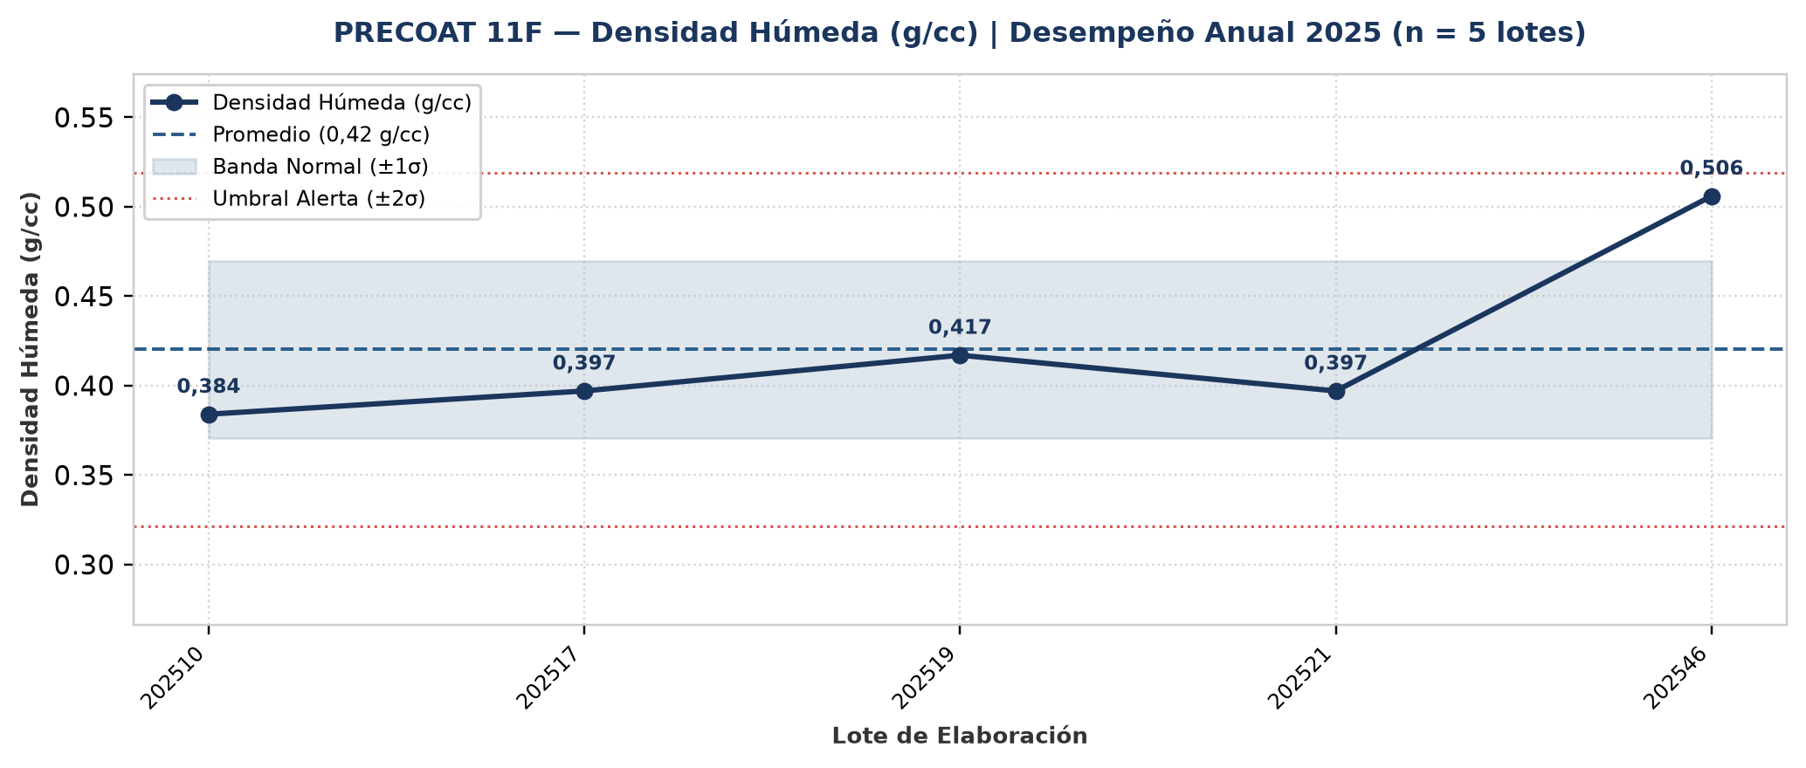
Evolución y tendencia: En el período evaluado (5 lotes únicos), Densidad Húmeda presentó un valor promedio de 0,42 g/cc con una desviación estándar de 0,049 g/cc (CV = 11,8%, indicando dispersión moderada dentro de parámetros normales). El mínimo fue de 0,384 g/cc (Lote 202510) y el máximo alcanzó 0,506 g/cc (Lote 202546).
Detección de anomalías: No se registraron anomalías ni valores atípicos fuera del umbral estadístico (±2σ); el 100% de los lotes se mantuvo dentro de la banda normal de proceso.
▪ Retención Malla 150 Tyler (%)
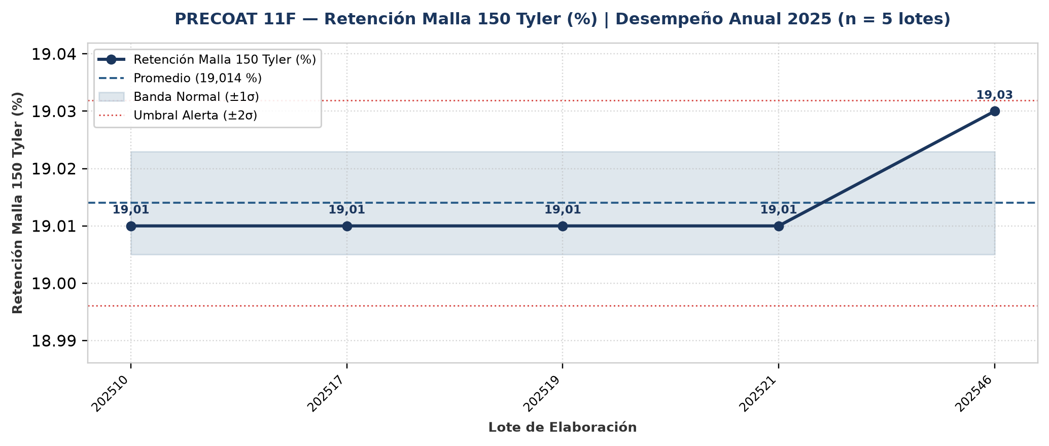
Evolución y tendencia: En el período evaluado (5 lotes únicos), Retención Malla 150 Tyler presentó un valor promedio de 19,014 % con una desviación estándar de 0,009 % (CV = 0%, indicando muy alta consistencia operativa). El mínimo fue de 19,01 % (Lote 202510) y el máximo alcanzó 19,03 % (Lote 202546).
Detección de anomalías: No se registraron anomalías ni valores atípicos fuera del umbral estadístico (±2σ); el 100% de los lotes se mantuvo dentro de la banda normal de proceso.
▪ Arsénico (OIV) (ppm)
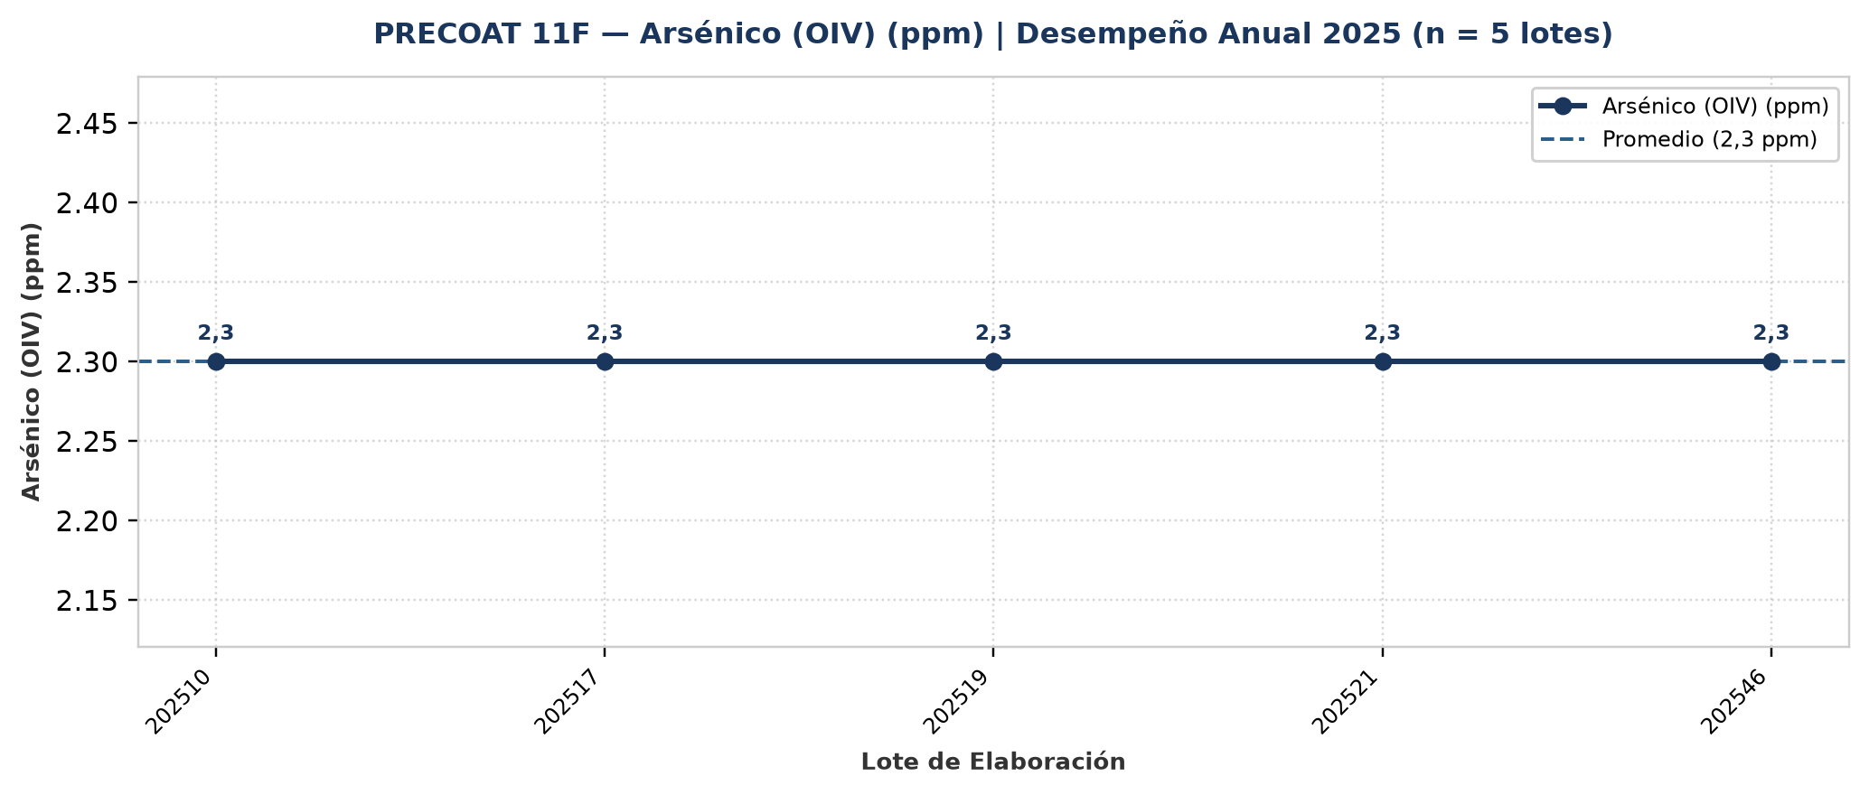
Evolución y tendencia: En el período evaluado (5 lotes únicos), Arsénico (OIV) presentó un valor promedio de 2,3 ppm con una desviación estándar de 0 ppm (CV = 0%, indicando muy alta consistencia operativa). El mínimo fue de 2,3 ppm (Lote 202510) y el máximo alcanzó 2,3 ppm (Lote 202510).
Detección de anomalías: No se registraron anomalías ni valores atípicos fuera del umbral estadístico (±2σ); el 100% de los lotes se mantuvo dentro de la banda normal de proceso.
▪ Hierro (OIV) (ppm)
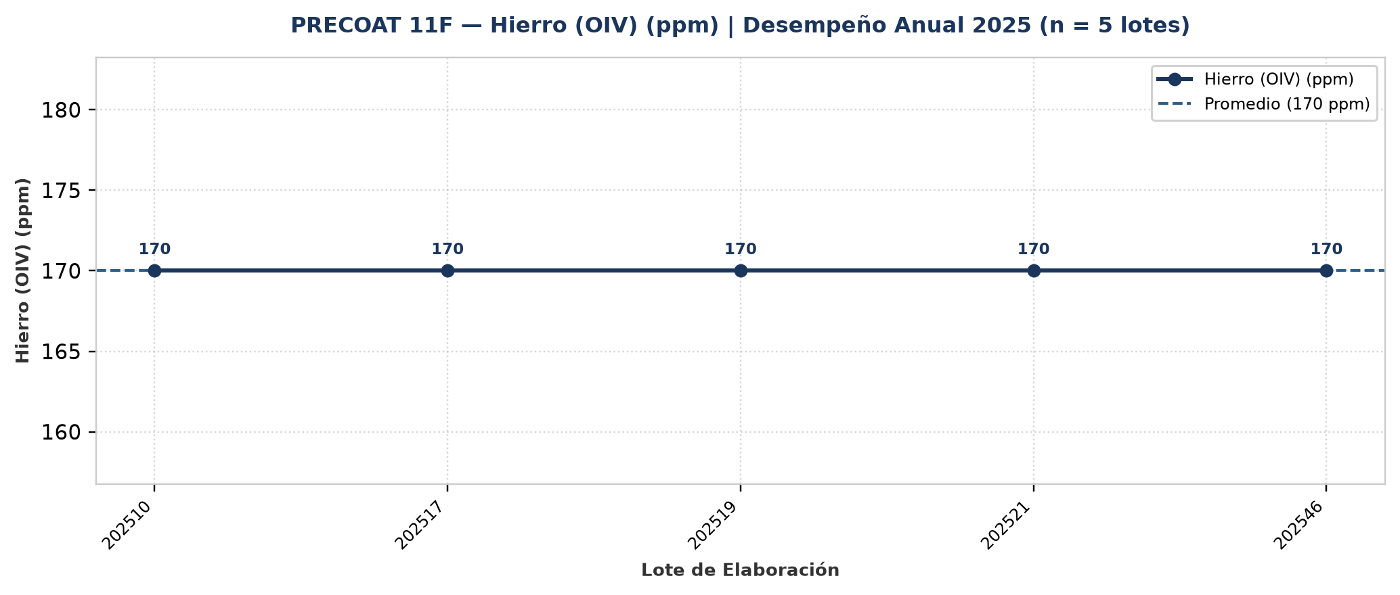
Evolución y tendencia: En el período evaluado (5 lotes únicos), Hierro (OIV) presentó un valor promedio de 170 ppm con una desviación estándar de 0 ppm (CV = 0%, indicando muy alta consistencia operativa). El mínimo fue de 170 ppm (Lote 202510) y el máximo alcanzó 170 ppm (Lote 202510).
Detección de anomalías: No se registraron anomalías ni valores atípicos fuera del umbral estadístico (±2σ); el 100% de los lotes se mantuvo dentro de la banda normal de proceso.
▪ Metales Pesados - Pb (OIV) (ppm)
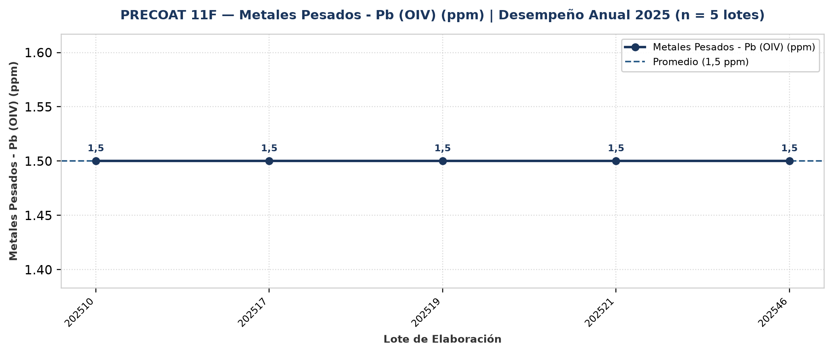
Evolución y tendencia: En el período evaluado (5 lotes únicos), Metales Pesados - Pb (OIV) presentó un valor promedio de 1,5 ppm con una desviación estándar de 0 ppm (CV = 0%, indicando muy alta consistencia operativa). El mínimo fue de 1,5 ppm (Lote 202510) y el máximo alcanzó 1,5 ppm (Lote 202510).
Detección de anomalías: No se registraron anomalías ni valores atípicos fuera del umbral estadístico (±2σ); el 100% de los lotes se mantuvo dentro de la banda normal de proceso.
3. Anexo: Base de Datos Consolidada de Certificados (5 Lotes)
Lote | Año | Fecha | Permeabilidad  (Darcy) | Densidad Húmeda  (g/cc) | Retención Malla 150 Tyler  (%) | Arsénico (OIV)  (ppm) | Hierro (OIV)  (ppm) | Metales Pesados - Pb (OIV)  (ppm) | Cliente
202510 | 2025 | 05/03/2025 | 1,253 | 0,384 | 19,01 | 2,3 | 170 | 1,5 | -
202517 | 2025 | 24/04/2025 | 2,759 | 0,397 | 19,01 | 2,3 | 170 | 1,5 | -
202519 | 2025 | 05/05/2025 | 1,988 | 0,417 | 19,01 | 2,3 | 170 | 1,5 | -
202521 | 2025 | 20/05/2025 | 2,651 | 0,397 | 19,01 | 2,3 | 170 | 1,5 | -
202546 | 2025 | 18/11/2025 | 1,78 | 0,506 | 19,03 | 2,3 | 170 | 1,5 | -

